鼎讯 光通信综合测试仪 DN-200F
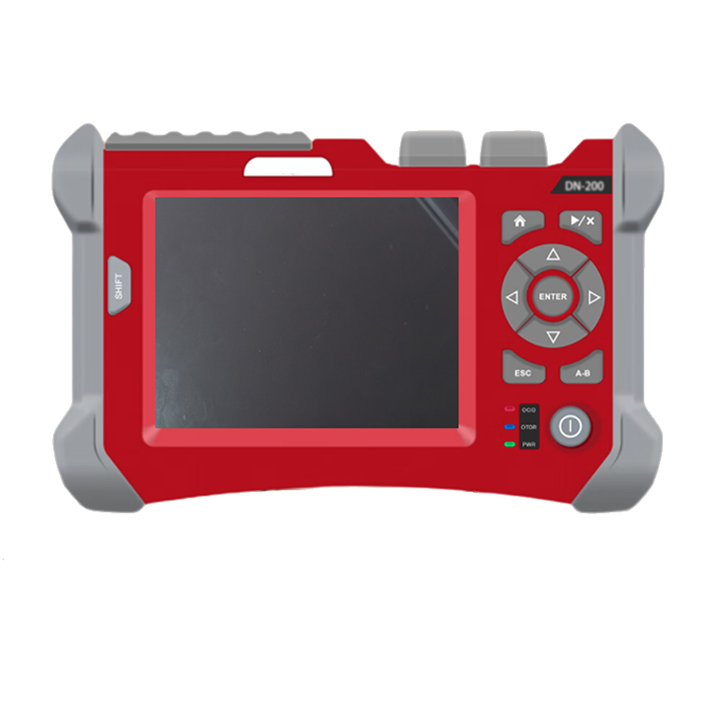

名称：光通信综合测试仪
型号：DN-200F
品牌：鼎讯
公司：成都鼎讯信通科技有限公司
官网:www.dingxunacnn.com

一、产品概述
光通信综合测试仪，是一款将OTDR功能和光缆普查仪功能相结合的综合型测试仪表。 能够实现对光缆线路的长度、损耗、故障进行排查的同时能够实现分缆。对于光缆线路的验收和维护是不可多的得的综合性仪表。
DN系列光缆普查仪是根据光纤弹光效应，通过光的相干解调将光缆的弯曲或振动信号转换为可视和音频，准确查找和识别人井、隧道、管道和电杆等多种 环境下的目标光缆，完全取代以往切割、弯折、冷冻等光 缆识别的方法。
工程师或者技术员，只需要轻轻敲击光缆或晃动，即可轻松找出目标所在，仪表内置系统能够快速捕捉，可将敲击信息转换为音频和视频信号，从而快速定位目标光缆。其强大的应用功能，大大减少了光缆传输网络工程的时间和管理成本，提高了工作效率。

二、产品特点
1、多种测试距离可选
----为应对不同的距离线路和预算要求,可选择40公里和100公里的不同综测仪。
2、多种操作方式可选
----传统的按键模式与最新的触摸屏结合的双操作模式，设计新颖美观，操作简单易于上手。
3、方便快捷
----OTDR和光缆普查相结合,能快速处理维护线路,提高工作效率。
4、故障率低
----经过多年的技术更新以及对产品质量的不断追求,不仅仅是在机器本身故障率上大大降低,同时应对不同售后问题方面也是非常有经验。
5、事件盲区
----5英寸LCD和双CMOS监视器完美配合，X轴、Y轴同时或单独显示。电容触摸屏的操作模式。 能够极快的简单上手。
6、便携操作
----全机采用复合塑料与金属的结合,仅1.5kg重量,体积小、 重量轻。尤其适用于快速的野外作训。

三、设备参数
功能：OCID
*测量方式：单纤测试
*波长：1550nm
*初始盲区：无盲区
*单向光缆损耗：20dB
*测试距离：100km
*光学连接器：FC/APC
*光源输出平均功率/最大电平值测试：>-10dBm
*光缆末端回波损耗要求：≤20dB(光缆损耗小于20dB
*输入模式：触摸屏LCD+按键
*输出模式：可视：条状图、心电图模式(触摸屏LCD)
*音频：声音(对应扰动强度)
*备注：末端加反射器(反射值>-3dB)再增加5dB。末端加反射器(反射值>-3dB)再增加20

功能：OTDR
*波长：1310/1550nm
*动态范围：38/36dB
*事件盲区：2m
*衰减盲区(m)⁵：13m
*脉冲宽度：5-20480ns
*距离范围(km)：0.3至180
*采样分辨率(m)：0.125至8
*采样点：32K
*损耗阈值(dB)：0.05
*损耗分辨率(dB)：0.001
*典型实时刷新时长：0.2s
*光学连接器：FC/UPC
*迹线存储容量：SD卡(16G), >10000条*数性 ：3.柴要建省学程发时收图的保E性量。:鲁理条存：及赔承件在10km以内道项为 小的球意进 行测量。

四、一般参数
*光纤类型：SM
*体积(HxWxU）65 × 150 ×235mm
*工作温度：0-45℃
*数据接口：USB接口、SD卡接口
*电池：锂电池(74V8Ah),连续工作≥8小时
*重量：15Kg(含电池)
*相对湿度：0%至95%(非冷凝)
*储存温度：-20-55℃

五、产品配置
主机、工具包、检测资料、合格证、使用说明书、工作U盘、适配器

数据线六、DN光通信综合测试仪（选配）、
DN-200F 20dB 100km 38/36dB（标配）
DN-200D 10dB 40km 32/30dB（选配）
七、核心应用行业
部队、电力、石油、石化、航空、运营商、铁路、高速、能源……

八、售后服务
*全国联保 / 7×24 小时响应 / 主机质保1 年（配件部件质保半年）​
*报修渠道：杨工 18108048914

